Башkортостан Республикаһының Хәйбулла районы муниципаль районының  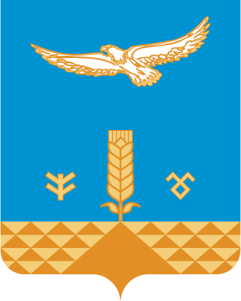  hамар ауыл советы  ауыл биләмәһе Советы  Шәhит Худайбирзин урамы, 1,  Һамар ауылы,453822  Тел. 8(34758)2-42-42  samarsk2008@mail.ru |  | Совет сельского поселения Самарский сельсовет муниципального района Хайбуллинский район  Республики Башкортостан  453822,село Самарское,  ул.Шагита Худайбердина,1  Тел. 8(34758)2-42-42  samarsk2008@mail.ru

Kарар решениЕ

Двадцатого заседания Совета сельского поселения Самарский сельсовет муниципального района Хайбуллинский район
Республики Башкортостан

О внесении изменений в решение Совета сельского поселения Самарский сельсовет муниципального района Хайбуллинский район
Республики Башкортостан от 09 ноября 2017 года № Р-15/99
«Об установлении налога на имущество физических лиц»
(с изменениями от 25.04.2019 № Р-25/114)

В соответствии с Федеральным законом от 6 октября 2003 года № 131-ФЗ «Об общих принципах организации местного самоуправления в Российской Федерации», Федерального закона от 29 сентября 2019 года № 321-ФЗ «О внесении изменений в часть вторую Налогового кодекса Российской Федерации», руководствуясь статьей 17 Устава Сельского поселения Самарский сельсовет муниципального района Хайбуллинский район Республики Башкортостан, Совет сельского поселения Самарский сельсовет муниципального района Хайбуллинский район Республики Башкортостан РЕШИЛ:
1. Внести в решение Совета сельского поселения Самарский сельсовет муниципального района Хайбуллинский район Республики Башкортостан от 09 ноября 2017 года № Р-15/99 «Об установлении налога на имущество физических лиц» (с изменениями от 25.04.2019 № Р-25/114) следующее изменение:
1.1 в подпункте 2.1 пункта 2:
а) в абзаце седьмом слово «предоставленных» и слово «дачного» исключить.
2. Обнародовать настоящее решение путем размещения на информационных стендах населенных пунктов сельского поселения и на официальном сайте Самарского сельсовета муниципального района Хайбуллинский район Республики Башкортостан в сети «Интернет».
3. Настоящее решение вступает в силу после официального обнародования.

Глава сельского поселения
Самарский сельсовет
муниципального района
Хайбуллинский район
Республики Башкортостан Р.Ф.Каримов

с. Самарское
№ Р- 20/82
от 18.07.2022 г.

